Μάθημα: Τεχνολογία

Tίτλος έρευνας:

Η σχέση του χρώματος των αντικειμένων και της θερμότητας που απορροφούν

Τάξη-τμήμα: Γ
ΟΝΟΜΑΤΕΠΩΝΥΜΟ ΜΑΘΗΤΗ: Ο πιο καλός ο μαθητής…

1 | Περιγραφή του προβλήματος της έρευνας – Μεταβλητές έρευνας
1 |   «Έχουμε παρατηρήσει στην ζωή μας ότι τα αντικείμενα που έχουν σκούρα χρώματα ζεσταίνονται περισσότερο το καλοκαίρι. Για παράδειγμα αν φοράω μαύρα ρούχα ζεσταίνομαι περισσότερο το καλοκαίρι. Επίσης επειδή στην Ελλάδα το καλοκαίρι αναπτύσσονται υψηλές θερμοκρασίες τα σπίτια, κυρίως στα νησιά των Κυκλάδων είναι βαμμένα άσπρα. Αντίθετα σε χώρες της Β. Ευρώπης, π.χ Σουηδία τα σπίτια είναι κατασκευασμένα με εμφανή τούβλα καφέ η κόκκινου χρώματος Στην έρημο οι κάτοικοι φορούν άσπρες κελεμπίες και τέλος στο αυτοκίνητα τα σκούρα καθίσματα είναι πιο ζεστά. »  Ανεξάρτητη μεταβλητή: Ο χρόνος ανά χρώμα  Εξαρτημένη μεταβλητή: Θερμοκρασία  Ελεγχόμενες ( σταθερές) μεταβλητές 1. Λαμπτήρας (ισχύς, είδος) 2.ύψος τοποθέτησης κουτιών, 2. Κουτιά (μέγεθος, όγκος, υλικό), 3. Νερό (ποσότητα) 4.απόσταση από τη λάμπα 5. Αρχική θερμοκρασία νερού, 6. Θερμοκρασία του χώρου, 7. Το μέσο θέρμανσης (νερό)
2 | Σκοποί της έρευνας και κοινωνικές ανάγκες που εξυπηρετεί
2 | 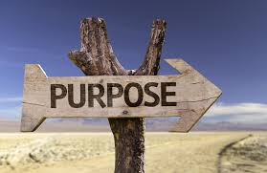  «Σκοπός της έρευνας μας είναι να μελετήσουμε την επίδραση της θερμότητας στα χρώματα. Τα αποτελέσματα της θα μας βοηθήσουν να κατατάξουμε τα χρώματα σύμφωνα με τη θερμότητα που απορροφούν. Θα μας βοηθήσει να αποδείξουμε ότι τα σκούρα χρώματα απορροφούν μεγαλύτερο ποσό θερμότητας και επηρεάζουν τις ενδυματολογικές προτιμήσεις μας. Επίσης θα βοηθήσει τους ανθρώπους στην εξοικονόμηση ενέργειας. Σε ένα σπίτι που το καλοκαίρι αναπτύσσονται υψηλές θερμοκρασίες καλό θα είναι το χρώμα να είναι ανάλογο για να μη δαπανώνται ποσά ενέργειας για την ψύξη του.»
3 | Διαμόρφωση της υπόθεσης της έρευνας
3 | 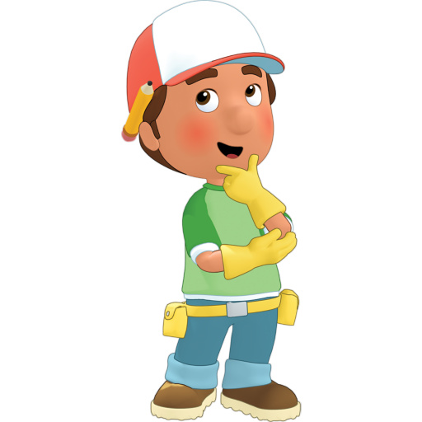  «Υποθέτω ότι τα σκούρα χρώματα απορροφούν μεγαλύτερο ποσό θερμότητας από τα ανοιχτά χρώματα»
4 | Περιγραφή των ορίων – περιορισμών της έρευνας (όπου αναλύονται όλοι οι  συντελεστές που τείνουν να περιορίσουν την αξιοπιστία της έρευνας όπως ο αριθμός των πειραμάτων, η χρονική διάρκεια της έρευνας και ο τρόπος ανάλυσης των πειραματικών αποτελεσμάτων
4 | 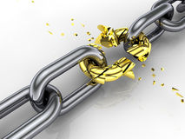  «Ένα στοιχείο που περιορίζει την αξιοπιστία της έρευνας μας είναι ο αριθμός των χρωμάτων που μελετήσαμε, μόνο 4 χρώματα ( πράσινο, μαύρο, άσπρο, πορτοκαλί.. Ένα άλλο στοιχείο είναι το εύρος των θερμοκρασιών που μελετήσαμε και ένα άλλο είναι το μέσο που χρησιμοποιήσαμε π.χ. νερό.. Επίσης μελετήσαμε μόνο ένα υλικό το αλουμίνιο και περιοριστήκαμε σε μια μόνο πηγή θερμότητας»
5 | Πληροφοριακό υλικό / έννοιες-ορισμοί
5 |   «Θερμότητα: Η αύξηση ή η μείωση της θερμικής ενέργειας του σώματος, άρα και η αύξηση ή η μείωση της θερμοκρασίας του γίνεται με τη ροή ενέργειας. Όταν στο σώμα προσφέρεται ενέργεια, η θερμική ενέργειά του, άρα και η θερμοκρασία του, αυξάνεται. Αντίθετα, όταν το σώμα χάνει ενέργεια, η θερμική του ενέργεια, άρα και η θερμοκρασία του, μειώνεται. Την ενέργεια, όταν ρέει από ένα σώμα προς ένα άλλο λόγω διαφορετικής θερμοκρασίας, την ονομάζουμε θερμότητα. Η θερμότητα ρέει πάντοτε από τα σώματα με υψηλότερη θερμοκρασία προς τα σώματα με χαμηλότερη θερμοκρασία  Θερμοκρασία Eίναι μια έννοια που μας βοηθά να περιγράψουμε πόσο θερμό ή ψυχρό είναι ένα σώμα. Όταν ένα σώμα είναι θερμό, λέμε ότι έχει υψηλή θερμοκρασία, όταν είναι ψυχρό, λέμε ότι έχει χαμηλή θερμοκρασία. Τη θερμοκρασία τη μετράμε με ειδικά όργανα, τα θερμόμετρα.  Χρώμα είναι μια αίσθηση που δημιουργείται στον εγκέφαλο από μέρος της αλληλουχίας των ηλεκτρικών ώσεων που φθάνουν σε αυτόν μέσω του οπτικού νεύρου. Η πληροφορία για το χρώμα αφορά τις συχνότητες της προσπίπτουσας ακτινοβολίας που μπορεί να ανιχνευθεί στους κατάλληλους υποδοχείς και κωδικοποιείται μέσα στα ηλεκτρικά αυτά σήματα. Οι ηλεκτρικές ώσεις που αφορούν πληροφορία χρώματος προέρχονται από εξειδικευμένους φωτοευαίσθητους υποδοχείς του ματιού, τα κωνία, που αντιδρούν το καθένα στην ανίχνευση φωτός συγκεκριμένου εύρους μήκους κύματος.  Λαμπτήρας πυράκτωσης είναι γνωστή συσκευή παραγωγής φωτός που εφευρέθηκε από τον Αμερικανό Τόμας Έντισον,
6 | Σχεδιασμός πειραματικής διάταξης – αιτιολόγηση επιλογών
6 | 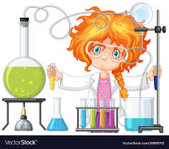  Πήραμε 4 κουτιά αλουμινίου και τα βάψαμε με 4 διαφορετικά χρώματα , πράσινο, ροζ, μαύρο και άσπρο. Φτιάξαμε βάσεις από φελιζόλ που είναι μονωτικό υλικό. Συναρμολογήσαμε ένα λαμπτήρα πυράκτωσης σε μια βάση από ξύλο μέσα σε ένα ντουί. Και ο στόχος είναι να μετράμε τη θερμοκρασία του νερού στα κουτιά ανά τακτά χρονικά διαστήματα»
7 | Εκτέλεση και φωτογραφίες του πειράματος
7 | - Παίρνουμε τα 4 βαμένα κουτιά αλουμινίου  - Τα γεμίζουμε με ορισμένη ποσότητα νερού βρύσης ίδια σε όλα (100 ml)  - Τοποθετούμε τις βάσεις φελιζόλ γύρω από τη λάμπα σε ίσες αποστάσεις  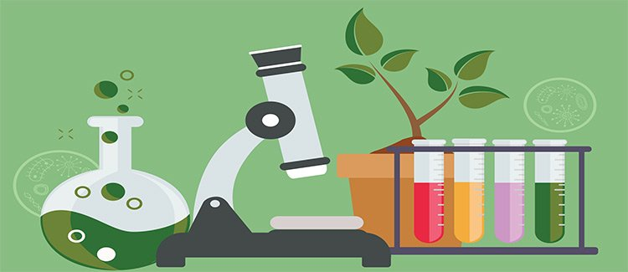  - Τοποθετούμε τα κουτιά πάνω στις βάσεις  - Ανάβουμε τη λάμπα  - Μετράμε θερμοκρασία νερού στα κουτιά ανά 5 λεπτά  - Πραγματοποιούμε 6 μετρήσεις.
8 | Κατάλογος υλικών- συσκευών- μηχανών-εργαλείων πειράματος
8
  α/α | Υλικό – εργαλείο – συσκευή | Τεμ.
  1 | Κουτιά αλουμινίου | 4
  2 | Βάσεις φελιζόλ 10χ10χ5 | 4
  3 | Ξύλινη βάση 10χ10χ5 | 1
  4 | Ντουί | 1
  5 | Λαμπτήρας πυράκτωσης | 1
  6 | Καλώδιο | 1
  7 | Μπρίζα | 1
  8 | Κατσαβίδι | 1
  9 | Θερμόμετρο | 1
  10 | Ογκομετρικό δοχείο | 1
  11 | Χρονόμετρο | 1
  12 | νερό | 1
  13
  14
  15
  16
9 | Παρουσίαση δεδομένων –μετρήσεων
9
   | ΜΕΤΡΗΣΕΙΣ
  ΧΡΟΝΟΣ σε min |  | ΘΕΡΜΟΚΡΑΣΙΑ σε ⁰C
  ΧΡΟΝΟΣ σε min |  | ΜΑΥΡΟ | ΡΟΖ | ΠΡΑΣΙΝΟ | ΑΣΠΡΟ
  ΧΡΟΝΟΣ σε min | 0 | 16 | 16 | 16 | 16
  ΧΡΟΝΟΣ σε min | 5 | 18 | 17 | 17 | 17
  ΧΡΟΝΟΣ σε min | 10 | 19 | 18 | 18 | 17
  ΧΡΟΝΟΣ σε min | 15 | 21 | 19 | 20 | 18
  ΧΡΟΝΟΣ σε min | 20 | 23 | 20 | 21 | 19
  ΧΡΟΝΟΣ σε min | 25 | 25 | 21 | 21 | 20
  ΧΡΟΝΟΣ σε min | 30 | 26 | 22 | 22 | 21
10 | Ανάλυση αποτελεσμάτων
10 | 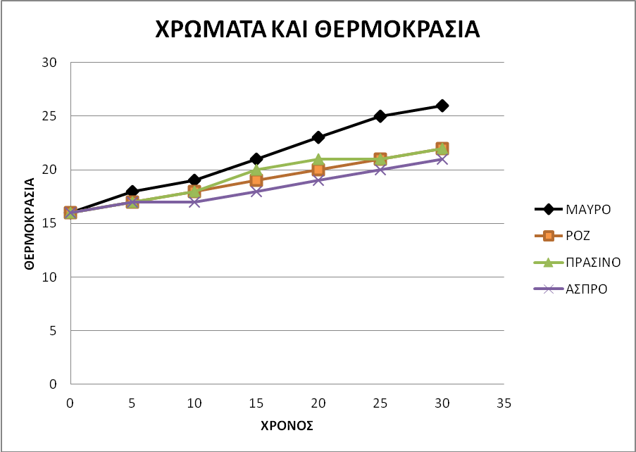
11 | Συμπεράσματα
11 | 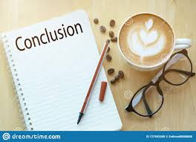«Από τα παραπάνω και σύμφωνα με την υπόθεσή μας καταλήγουμε στο συμπέρασμα ότι τα σκούρα χρώματα τελικά απορροφούν.»
12 | Προτάσεις για συμπληρωματική έρευνα στο μέλλον από άλλους ερευνητές
12 | 1. Mια πρόταση για συμπληρωματική έρευνα αφορά την μελέτη διαφορετικών υλικών π.χ γυαλί, πλαστικό, ύφασμα  2 Μια άλλη πρόταση αφορά τον αριθμό των χρωμάτων που θα μπορούσε να είναι πολύ μεγαλύτεερος .  ……………………………………………………………………………………………………………………………………………………………………………………………………………………………………………………………………………………………………………………………………………………………………………………………………………………………………

